Қазақстан Республикасы салық қызметі органдарының мемлекеттік көрсетілетін қызметтер регламенттерін бекіту туралы
Күшін жойған
Қазақстан Республикасы Премьер-Министрінің орынбасары - Қазақстан Республикасы Қаржы министрінің 2014 жылғы 4 сәуірдегі № 163 бұйрығы. Қазақстан Республикасы Әділет министрлігінде 2014 жылы 30 сәуірде № 9367 тіркелді. Күші жойылды - Қазақстан Республикасы Қаржы министрінің 2014 жылғы 2 шілдедегі № 298 бұйрығымен
Ескерту. Күші жойылды - ҚР Қаржы министрінің 02.07.2014 № 298 бұйрығымен (алғаш ресми жарияланған күнінен кейін он күнтізбелік күн өткен соң қолданысқа енгізіледі).
«Мемлекеттік көрсетілетін қызметтер туралы» 2013 жылғы 15 сәуірдегі Қазақстан Республикасының Заңы 10-бабының 2) тармақшасына сәйкес БҰЙЫРАМЫН:
1. Мыналар:
1) осы бұйрыққа 1-қосымшаға сәйкес «Қосылған құн салығын төлеушілерді тіркеу есебі» мемлекеттік көрсетілетін қызмет регламенті;
2) осы бұйрыққа 2-қосымшаға сәйкес «Электрондық салық төлеуші ретінде тіркеу есебі» мемлекеттік көрсетілетін қызмет регламенті;
3) осы бұйрыққа 3-қосымшаға сәйкес «Бақылау-касса машиналарының мемлекеттік тізіліміне бақылау-касса машиналарының жаңа модельдерін енгізу» мемлекеттік көрсетілетін қызмет регламенті;
4) осы бұйрыққа 4-қосымшаға сәйкес «Қазақстан Республикасындағы көздерден алынған табыстардың және ұсталған (төленген) салықтардың сомалары туралы анықтама беру» мемлекеттік көрсетілетін қызмет регламенті;
5) осы бұйрыққа 5-қосымшаға сәйкес «Төлем көзінен ұсталған табыс салығын қайтару» мемлекеттік көрсетілетін қызмет регламенті;
6) осы бұйрыққа 6-қосымшаға сәйкес «Салықтарды және (немесе) өсімпұлдарды төлеу жөніндегі салық міндеттемесін орындау мерзімдерін өзгерту» мемлекеттік көрсетілетін қызмет регламенті;
7) осы бұйрыққа 7-қосымшаға сәйкес «Салық салу объектілерінің және (немесе) салық салуға байланысты объектілердің орналасқан жері бойынша тіркеу есебі» мемлекеттік көрсетілетін қызмет регламенті;
8) осы бұйрыққа 8-қосымшаға сәйкес «Бақылау-касса машиналарын (БКМ) есепке қою және есептен шығару» мемлекеттік көрсетілетін қызмет регламенті;
9) осы бұйрыққа 9-қосымшаға сәйкес «Қазақстан Республикасы Қаржы министрлігінің құрылымдық бөлімшелерінен және (немесе) олардың аумақтық бөлімшелерінен шығатын ресми құжаттарға апостиль қою» мемлекеттік көрсетілетін қызмет регламенті бекітілсін.
2. «Қазақстан Республикасы салық қызметі органдарының мемлекеттік қызмет регламенттерін бекіту туралы» (нормативтік құқықтық актілерді мемлекеттік тіркеу тізілімінде 2013 жылғы 4 ақпанда № 8313 тіркелген, «Егемен Қазақстан» газетінде 2013 жылғы 28 желтоқсан № 284 (28223) жарияланған) Қазақстан Республикасының Қаржы Министрінің м.а. 2012 жылғы 29 желтоқсандағы № 586 бұйрығының күші жойылды деп танылсын.
3. Қазақстан Республикасы Қаржы министрлігінің Салық комитеті (Ә.С.Жұмаділдаев) осы бұйрықты заңнамамен белгіленген тәртіпте:
1) осы бұйрықты Қазақстан Республикасының Әділет министрлігінде мемлекеттік тіркеуді;
2) осы бұйрық Қазақстан Республикасы Әділет министрлігінде мемлекеттік тіркелгеннен кейін оны күнтізбелік он күннің ішінде бұқаралық ақпарат құралдарында ресми жариялауға жолдауды;
3) осы бұйрықтың Қазақстан Республикасы Қаржы министрлігінің ресми интернет-ресурсында жариялануын қамтамасыз етсін.
4. Осы бұйрықтың орындалуын бақылау Қазақстан Республикасы Қаржы вице-министрі А. Теңгебаевқа жүктелсін.
5. Осы бұйрық алғаш ресми жарияланған күнінен кейін күнтізбелік он күн өткен соң қолданысқа енгізіледі.
Қазақстан Республикасы
Премьер-Министрінің орынбасары
- Қазақстан Республикасының
Қаржы министрі Б. Сұлтанов
Қазақстан Республикасы
Премьер-Министрінің орынбасары
- Қазақстан Республикасының
Қаржы министрінің
2014 жылғы 4 сәуірдегі
№ 163 бұйрығына
1 қосымша
«Қосылған құн салығын төлеушілерді тіркеу есебі»
мемлекеттік көрсетілетін қызмет регламенті
1. Жалпы ережелер
1. «Қосылған құн салығын төлеушілерді тіркеу есебі» мемлекеттік көрсетілетін қызметті (бұдан әрі – мемлекеттік көрсетілетін қызмет) аудандар, қалалар және қалалардағы аудандар бойынша, арнайы экономикалық аймақтар аумақтарындағы салық басқармалары ақпараттарды қабылдау және өңдеу орталықтарында (бұдан әрі – көрсетілетін қызметті берушінің ҚӨО) жүзеге асырады.
2. Мемлекеттік қызметті көрсету нысаны: қағаз түрінде.
3. Қосылған құн салығы бойынша тіркеу есебіне қою туралы куәлікті (бұдан әрі – ҚҚС куәлігі) беру, ҚҚС куәлігін ауыстыру, ҚҚС бойынша тіркеу есебінен шығару, не Қазақстан Республикасы Үкіметінің 2014 жылғы 5 наурыздағы № 200 қаулысымен бекітілген мемлекеттік көрсетілетін қызмет стандартының (бұдан әрі – Стандарт) 10-тармағында көрсетілген жағдайларда және негіздемелер бойынша мемлекеттік қызмет көрсетуден бас тарту туралы уәжделген жауап мемлекеттік қызметті көрсету нәтижесі болып табылады.
Мемлекеттік қызметті көрсету нәтижесін беру нысаны: қағаз түрінде.
2. Мемлекеттік қызмет көрсету процесінде көрсетілетін қызметті
берушінің құрылымдық бөлімшелерінің (қызметкерлерінің)
іс-қимыл тәртібі
4. Мемлекеттік қызмет көрсету бойынша рәсімді (іс-қимылды) бастау үшін көрсетілетін қызметті алушының Стандарттың 9-тармағында көрсетілген құжаттарды табыс етуі, не сәйкестендіру нөмірлерінің ұлттық тізілімдерінің салық төлеушінің тегінің, атының, әкесінің атының (болған жағдайда) немесе атауының өзгергені туралы мәліметтердің болуы (ҚҚС куәлігін ауыстыру үшін) негіз болып табылады.
5. Мемлекеттік қызмет көрсету процесінің рәсімі (іс-қимылдары):
1) құжаттарды қабылдауға жауапты қызметкер көрсетілетін қызметті алушыдан Стандарттың 9-тармағында көрсетілген құжаттарды қабылдайды – 1 минут;
жеке басын куәландыратын құжатпен салықтық өтініште көрсетілген деректерді салыстырып тексереді – 2 минут, сонымен қатар:
жеке тұлғалардың мүдделерін білдірген кезде көрсетілетін қызметті алушының уәкілетті өкілінің өкілеттіктерінің нақты тізбесі көрсетілген нотариалды куәландырылған сенімхаттың бар-жоғын тексереді немесе заңды тұлғаның мүдделерін білдіруге сенімхат ұсынылған кезде басшысының қолы мен заңды тұлғаның мөрінің бар-жоғын тексереді – 2 минут;
көрсетілетін қызметті алушының қатысуымен – 5 минут:
Стандарттың 9-тармағына сәйкес табыс етілген құжаттар мен қосымшалардың толықтығын;
салық төлеушілердің салықтық өтінішінде көрсетілген деректермен Біріктірілген салық ақпараттық жүйесінің (бұдан әрі – БСАЖ) тіркеу деректерінде бар мәліметтермен;
салық төлеушінің орналасқан орнын растайтын құжатта көрсетілген заңды тұлғаның орналасқан орнының мекенжайының БСАЖ тіркеу деректерінде көрсетілген мекенжайға сәйкестігін;
салықтық өтініште көрсетілген дара кәсіпкердің орналасқан орнының мекенжайының БСАЖ тіркеу деректерінде көрсетілген мекенжайға сәйкестігін тексереді;
салықтық өтінішті тіркейді, оны салық есептілігін өңдеу сервисі ақпараттық жүйесіне (бұдан әрі – СЕӨС АЖ) енгізеді – 5 минут;
салықтық өтініштің екінші данасына құжаттың қабылданған күнін, ақпараттық жүйемен берілген құжаттың кіріс нөмірін, өзінің аты-жөнін және оған қолын қояды – 3 минут;
көрсетілетін қызметті алушыға, осы Мемлекеттік көрсетілетін қызмет регламентінің 1-қосымшасына сәйкес салықтық өтініштің қабылданғаны туралы талон (бұдан әрі – талон) береді – 2 минут;
2) құжаттарды өңдеуге жауапты қызметкер құжаттарды СЕӨС АЖ өңдейді (соның ішінде 2008 жылғы 10 желтоқсандағы «Салық және бюджетке төленетін басқа да міндетті төлемдер туралы» Қазақстан Республикасы Кодексінің 568-569-баптарының шарттарына сәйкестігін тексереді):
ҚҚС бойынша тіркеу есебіне қою немесе тіркеу есебіне қоюдан бас тарту кезінде – 8 жұмыс күні;
ҚҚС бойынша есептен шығару – 3 жұмыс күні;
ҚҚС бойынша куәлікті ауыстыру кезінде – 1 жұмыс күні;
шығыс құжатын басып шығарады – 5 минут;
шығыс құжатын көрсетілетін қызметті берушінің басшылығына куәландыруға береді – 10 минут;
3) көрсетілетін қызметті берушінің басшылығы шығыс құжатына қол қояды, мөрмен куәландырады – 3 сағат;
4) құжаттарды өңдеуге жауапты қызметкер, шығыс құжатын құжаттарды беруге жауапты қызметкерге береді – 10 минут;
5) құжаттарды беруге жауапты қызметкер:
көрсетілетін қызметті алушы талонмен және жеке басын куәландыратын құжатпен жүгінген кезде шығыс құжаттарын, осы Мемлекеттік көрсетілетін қызмет регламентінің 2-қосымшасына сәйкес шығыс құжаттарын беру журналына (бұдан әрі – Журнал) тіркейді және оларды Журналға қол қойғызып қолма-қол береді – 10 минут.
6. Мемлекеттік қызмет көрсету процесінің келесі рәсімін (іс-қимылын) орындауды бастау үшін негіз болып қабылданған кіріс құжаттарын Excel пішінінде жүргізілетін тізімдеме бойынша беру табылады. Құжаттарды қабылдауға жауапты қызметкер тізімдеменің үш данасын басып шығарады, оларға құжаттарды қабылдауға жауапты қызметкер мен құжаттарды өңдеуге жауапты қызметкер қолдарын қояды – бір данасы қабылдауға жауапты қызметкерде қалады, екі данасы құжаттармен бірге өңдеуге жауапты қызметкерге беріледі. Құжаттарды өңдеу аяқталуы бойынша, өңдеуге жауапты қызметкер тізімдеменің үшінші данасындағы тиісті бағандарды толтырып, шығыс құжаттарымен бірге құжаттарды беруге жауапты қызметкерге береді.
3. Мемлекеттік қызмет көрсету процесінде көрсетілетін қызмет
берушінің құрылымдық бөлімшелерінің (қызметкерлерінің)
өзара іс-қимыл тәртібі
7. Мемлекеттік қызмет көрсету процесіне көрсетілетін қызметті берушінің ҚӨО қызметкерлері қатысады.
8. Құжаттарды қабылдауға жауапты қызметкер көрсетілетін қызметті алушы табыс еткен құжаттарды қабылдайды, тексереді, тіркейді және енгізеді – 20 минут.
9. Құжаттарды қабылдауға жауапты қызметкер құжаттарды осы Мемлекеттік көрсетілетін қызмет регламенттің 6-тармағында көрсетілген тәртіпте құжаттарды өңдеуге жауапты қызметкерге береді.
10. Құжаттарды өңдеуге жауапты қызметкер кіріс құжаттарды СЕӨС АЖ-де өңдейі:
ҚҚС бойынша есепке қою немесе есепке қоюдан бас тарту кезінде – 8 жұмыс күні;
ҚҚС бойынша есептен шығару кезінде – 3 жұмыс күні;
ҚҚС бойынша куәлікті ауыстыру кезінде – 1 жұмыс күні;
шығыс құжатын басып шығарады және көрсетілетін қызметті берушінің басшылығына куәландыруға береді – 15 минут.
11. Көрсетілетін қызметті берушінің басшылығы шығыс құжатына қол қояды, мөрмен куәландырады – 3 сағат;
12. Құжаттарды өңдеуге жауапты қызметкер, шығыс құжатын құжаттарды беруге жауапты қызметкерге береді – 10 минут.
13. Құжаттарды беруге жауапты қызметкер, көрсетілетін қызметті алушы талонмен және жеке басын куәландыратын құжатпен жүгінген кезде Журналыға шығыс құжаттарын тіркейді және оларды Журналына қол қойғызып қолма-қол береді – 10 минут.
14. «Қосылған құн салығын төлеушілерді тіркеу есебі» мемлекеттік қызмет көрсету бойынша рәсімнің (іс-қимылдың) реттілік блок - сызбасы осы Мемлекеттік көрсетілетін қызмет регламенттің 3-қосымшасында келтірілген.
Қосылған құн салығын
төлеушілерді тіркеу есебі»
мемлекеттік көрсетілетін қызмет
регламентіне
1-қосымша
нысан
Салықтық өтініштің қабылданғаны туралы талон
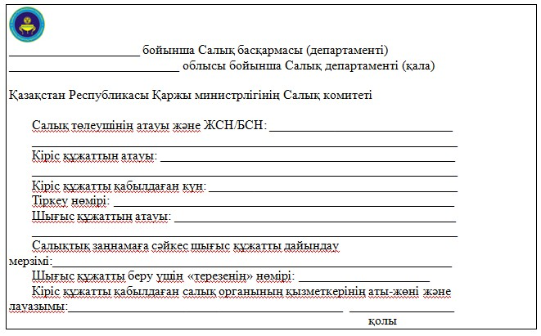
Қосылған құн салығын
төлеушілерді тіркеу есебі»
мемлекеттік көрсетілетін қызмет
регламентіне
2-қосымша
нысан
Шығыс құжаттарын беру журналы
№№ р/н | Салық төлеуші |  | Шығыс құжаты туралы мәліметтер |  |  | Шығыс құжатын алушының аты-жөні | Шығыс құжатын алу үшін көрсетілген құжат (сенім хат, жеке басының куәлігі және т.б.) | Қолы | Шығыс құжаттын беру күні
 | Атауы, аты-жөні | ЖСН/БСН | Атауы | Нөмірі | Сериясы
1 | 2 | 3 | 4 | 5 | 6 | 7 | 8 | 9 | 10
Қосылған құн салығын
төлеушілерді тіркеу есебі»
мемлекеттік көрсетілетін қызмет
регламентіне
3-қосымша
«Қосылған құн салығын төлеушілерді тіркеу есебі» мемлекеттік
қызмет көрсету бойынша рәсімнің (іс-қимылдың)
реттілік блок - сызбасы
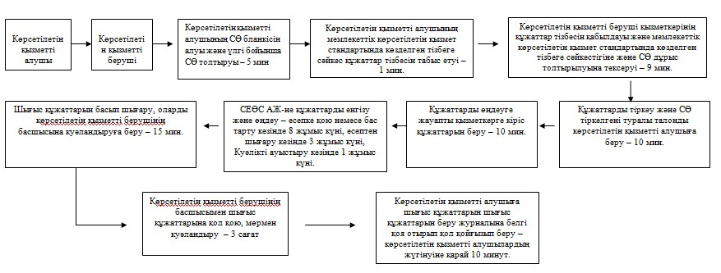
Қазақстан Республикасы
Премьер-Министрінің орынбасары
- Қазақстан Республикасының
Қаржы министрінің
2014 жылғы 4 сәуірдегі
№ 163 бұйрығына
2 қосымша
«Электрондық салық төлеуші ретінде тіркеу есебі»
мемлекеттік көрсетілетін қызмет регламенті
1. Жалпы ережелер
1. «Электрондық салық төлеуші ретінде тіркеу есебі» мемлекеттік көрсетілетін қызметті (бұдан әрі – мемлекеттік көрсетілетін қызмет) аудандар, қалалар және қалалардағы аудандар бойынша, арнайы экономикалық аймақтар аумақтарындағы салық басқармалары ақпараттарды қабылдау және өңдеу орталықтары арқылы (бұдан әрі – көрсетілетін қызметті берушінің ҚӨО) жүзеге асырады.
2. Мемлекеттік қызметті көрсету нысаны: қағаз түрінде.
3. Электронды цифрлық қолтаңбадан (бұдан әрі – ЭЦҚ) тұратын кілті бар контейнерлі электрондық ақпарат жеткізгішті беру, келісім, ЭЦҚ жою немесе ауыстыру мемлекеттік қызметті көрсету нәтижесі болып табылады.
Мемлекеттік қызметті көрсету нәтижесін (келісім) беру нысаны: қағаз түрінде.
2. Мемлекеттік қызмет көрсету процесінде көрсетілетін қызметті
берушінің құрылымдық бөлімшелерінің (қызметкерлерінің)
іс-қимыл тәртібінің сипаттамасы
4. Мемлекеттік қызмет көрсету бойынша рәсімді (іс-қимылды) бастау үшін көрсетілетін қызметті алушының Қазақстан Республикасы Үкіметінің 2014 жылғы 5 наурыздағы № 200 қаулысымен бекітілген Мемлекеттік көрсетілетін қызмет стандартының (бұдан әрі – Стандарт) 9-тармағында көрсетілген құжаттарды табыс етуі негіз болып табылады.
5. Мемлекеттік қызмет көрсету процесінің рәсімі (іс-қимылдары):
1) құжаттарды қабылдауға жауапты қызметкер көрсетілетін қызметті алушыдан Стандарттың 9-тармағында көрсетілген құжаттарды қабылдайды – 1 минут;
жеке басын куәландыратын құжатпен салықтық өтініште көрсетілген деректерді салыстырып тексереді – 2 минут, сонымен қатар:
жеке тұлғалардың мүдделерін білдірген кезде көрсетілетін қызметті алушының уәкілетті өкілінің өкілеттіктерінің нақты тізбесі көрсетілген нотариалды куәландырылған сенімхаттың бар-жоғын тексереді немесе заңды тұлғаның мүдделерін білдіруге сенімхат ұсынылған кезде басшысының қолы мен заңды тұлғаның мөрінің бар-жоғын тексереді – 5 минут:
Стандарттың 9-тармағына сәйкес табыс етілген құжаттар мен қосымшалардың толықтығын;
салық төлеушінің салықтық өтінішінде көрсетілген деректерін Біріктірілген салық ақпараттық жүйесінің тіркеу деректерінде бар мәліметтермен тексереді;
салықтық өтінішті тіркейді, оны салық есептілігін өңдеу сервисі ақпараттық жүйесіне (бұдан әрі – СЕӨС АЖ) енгізеді – 5 минут;
салықтық өтініштің екінші данасына құжаттың қабылданған күнін, ақпараттық жүйемен берілген құжаттың кіріс нөмірін, өзінің аты-жөнін және оған қолын қояды – 3 минут;
көрсетілетін қызметті алушыға, осы Мемлекеттік көрсетілетін қызмет регламентінің 1-қосымшасына сәйкес салықтық өтініштің қабылданғаны туралы талон (бұдан әрі – талон) береді – 2 минут;
2) құжаттарды өңдеуге жауапты қызметкер кіріс құжаттарды СЕӨС АЖ-де өңдейді:
электронды салық төлеуші ретінде есепке қою және сәйкестендіру нөмірі көрсетілмеген электронды құжаттар алмасуда элекртондық қолтаңбаны пайдалану және тану туралы келісімді (бұдан әрі – келісім) қайта ресімдеу кезінде – 3 жұмыс күні;
ЭЦҚ жою немесе ауыстыру кезінде – 1 жұмыс күні ішінде жүзеге асырады;
келісімді басып шығарады, ЭЦҚ-дан тұратын кілті бар контейнерлі электрондық ақпарат жеткізгішке жазады – 10 минут;
шығыс құжатын көрсетілетін қызметті берушінің басшылығына куәландыруға береді – 10 минут;
3) көрсетілетін қызметті берушінің басшылығы шығыс құжатына қол қояды, мөрмен куәландырады – 3 сағат;
4) құжаттарды өңдеуге жауапты қызметкер, шығыс құжатын құжаттарды беруге жауапты қызметкерге береді – 10 минут;
5) құжаттарды беруге жауапты қызметкер, көрсетілетін қызметті алушы талонмен және жеке басын куәландыратын құжатпен жүгінген кезде шығыс құжаттарын, осы Мемлекеттік көрсетілетін қызмет регламентінің
2 қосымшасына сәйкес шығыс құжаттарын беру журналына (бұдан әрі – Журнал) тіркейді және оларды Журналға қол қойғызып қолма-қол береді – 10 минут.
6. Мемлекеттік қызмет көрсету процесінің келесі рәсімін (іс-қимылын) орындауды бастау үшін негіз болып қабылданған кіріс құжаттарын Excel пішінінде жүргізілетін тізімдеме бойынша беру табылады. Құжаттарды қабылдауға жауапты қызметкер тізімдеменің үш данасын басып шығарады, оларға құжаттарды қабылдауға жауапты қызметкер мен құжаттарды өңдеуге жауапты қызметкер қолдарын қояды – бір данасы қабылдауға жауапты қызметкерде қалады, екі данасы құжаттармен бірге өңдеуге жауапты қызметкерге беріледі. Құжаттарды өңдеу аяқталуы бойынша, өңдеуге жауапты қызметкер тізімдеменің үшінші данасындағы тиісті бағандарды толтырып, шығыс құжаттарымен бірге құжаттарды беруге жауапты қызметкерге береді.
3. Мемлекеттік қызмет көрсету процесінде көрсетілетін қызмет
берушінің құрылымдық бөлімшелерінің (қызметкерлерінің)
өзара іс-қимыл тәртібі
7. Мемлекеттік қызмет көрсету процесіне көрсетілетін қызметті берушінің ҚӨО қызметкерлері қатысады.
8. Құжаттарды қабылдауға жауапты қызметкер көрсетілетін қызметті алушы табыс еткен құжаттарды қабылдайды, тексереді, тіркейді және енгізеді – 20 минут.
9. Құжаттарды қабылдауға жауапты қызметкер құжаттарды осы Мемлекеттік көрсетілетін қызмет регламенттің 6-тармағында көрсетілген тәртіпте құжаттарды өңдеуге жауапты қызметкерге береді.
10. Құжаттарды өңдеуге жауапты қызметкер кіріс құжаттарды СЕӨС АЖ-де өңдейді:
электронды салық төлеуші ретінде есепке қою және сәйкестендіру нөмірі көрсетілмеген электронды құжаттар алмасуда элекртондық қолтаңбаны пайдалану және тану туралы келісімді қайта ресімдеу кезінде – 3 жұмыс күні;
ЭЦҚ жою немесе ауыстыру кезінде – 1 жұмыс күні ішінде жүзеге асырады;
келісімді басып шығарады және көрсетілетін қызметті берушінің басшылығына куәландыруға береді, ЭЦҚ-дан тұратын кілті бар контейнерлі электрондық ақпарат жеткізгішке жазады - 20 минут.
11. Көрсетілетін қызметті берушінің басшылығы шығыс құжатына қол қояды, мөрмен куәландырады – 3 сағат.
12. Құжаттарды өңдеуге жауапты қызметкер, шығыс құжатын құжаттарды беруге жауапты қызметкерге береді – 10 минут.
13. Құжаттарды беруге жауапты қызметкер, көрсетілетін қызметті алушы талонмен және жеке басын куәландыратын құжатпен жүгінген кезде шығыс құжаттарын Журналына тіркейді және оларды Журналға қол қойғызып қолма-қол береді – 10 минут.
14. «Электрондық салық төлеуші ретінде тіркеу есебі» мемлекеттік қызмет көрсету бойынша рәсімнің (іс-қимылдың) реттілік блок - сызбасы осы Мемлекеттік көрсетілетін қызмет регламенттің 3-қосымшасында келтірілген.
«Электрондық салық төлеуші ретінде тіркеу
есебі» мемлекеттік көрсетілетін қызмет
регламентіне
1-қосымша
нысан
Салықтық өтініштің қабылданғаны туралы талон
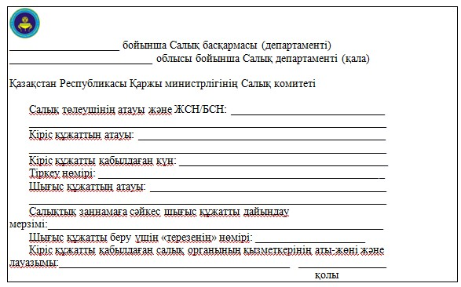
«Электрондық салық төлеуші ретінде тіркеу
есебі» мемлекеттік көрсетілетін қызмет
регламентіне
2-қосымша
нысан
Шығыс құжаттарын беру журналы
№№ р/н | Салық төлеуші |  | Шығыс құжаты туралы мәліметтер |  |  | Шығыс құжатын алушының аты-жөні | Шығыс құжатын алу үшін көрсетілген құжат (сенім хат, жеке басының куәлігі және т.б.) | Қолы | Шығыс құжаттын беру күні
 | Атауы, аты-жөні | ЖСН/БСН | Атауы | Нөмірі | Сериясы
1 | 2 | 3 | 4 | 5 | 6 | 7 | 8 | 9 | 10
«Электрондық салық төлеуші ретінде тіркеу
есебі» мемлекеттік көрсетілетін қызмет
регламентіне
3-қосымша
«Электрондық салық төлеуші ретінде тіркеу есебі» мемлекеттік
қызмет көрсету бойынша рәсімнің (іс-қимылдың)
реттілік блок - сызбасы
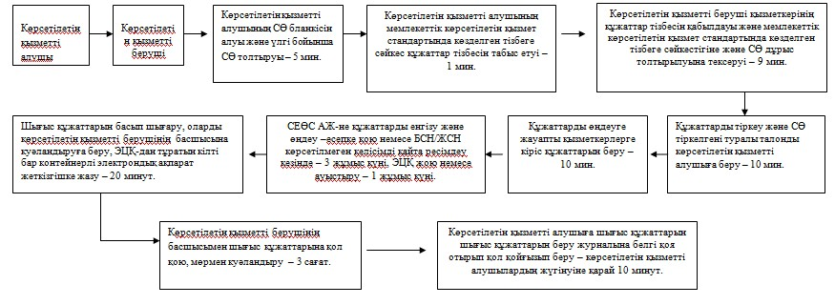
Қазақстан Республикасы
Премьер-Министрінің орынбасары
- Қазақстан Республикасының
Қаржы министрінің
2014 жылғы 4 сәуірдегі
№ 163 бұйрығына
3 қосымша
«Бақылау-касса машиналарының мемлекеттік тізіліміне
бақылау-касса машиналарының жаңа модельдерін енгізу»
мемлекеттік көрсетілетін қызмет регламенті
1. Жалпы ережелер
1. «Бақылау-касса машиналарының мемлекеттік тізіліміне бақылау-касса машиналарының жаңа модельдерін енгізу» мемлекеттік көрсетілетін қызметті (бұдан әрі – мемлекеттік көрсетілетін қызмет) Қазақстан Республикасы Қаржы министрлігінің Салық комитеті (бұдан әрі – көрсетілетін қызметті беруші) көрсетеді.
2. Мемлекеттік қызметті көрсету нысаны: қағаз түрінде.
3. Бақылау-касса машиналарының жаңа моделін (бұдан әрі – БКМ) БКМ мемлекеттік тізіліміне енгізу (енгізуден бас тарту) туралы шешімді беру, мемлекеттік қызметті көрсету нәтижесі болып табылады.
Мемлекеттік қызметті көрсету нәтижесін беру нысаны: қағаз түрінде.
2. Мемлекеттік қызмет көрсету процесінде көрсетілетін қызметті
берушінің құрылымдық бөлімшелерінің (қызметкерлерінің)
іс-қимыл тәртібінің сипаттамасы
4. Мемлекеттік қызмет көрсету бойынша рәсімді (іс-қимылды) бастау үшін көрсетілетін қызметті алушының Қазақстан Республикасы Үкіметінің 2014 жылғы 5 наурыздағы № 200 қаулысымен бекітілген «Бақылау-касса машиналарының мемлекеттік тізіліміне бақылау-касса машиналарының жаңа модельдерін енгізу» мемлекеттік көрсетілетін қызмет стандартының (бұдан әрі – Стандарт) 9-тармағында көрсетілген құжаттарды қағаз жеткізгіште табыс етуі негіз болып табылады.
5. Мемлекеттік қызмет көрсету процесінің рәсімі (іс-қимылдары):
1) көрсетілетін қызметті берушінің іс-қағаздарды жүргізуге жауапты қызметкері:
көрсетілетін қызметті алушы табыс еткен құжаттарды қабылдайды, тексереді, бірыңғай электрондық құжат айналымы жүйесінде (бұдан әрі – БЭҚАЖ) тіркейді – 5 минут;
салықтық өтініштің екінші данасына жауапты қызметкер құжаттың қабылданған күнін, құжаттың кіріс нөмірін, өзінің аты-жөнін көрсетеді және оған қолын қояды – 5 минут;
көрсетілетін қызметті алушыға, осы Мемлекеттік көрсетілетін қызмет регламентінің 1-қосымшасына сәйкес салықтық өтініштің қабылданғаны туралы талон (бұдан әрі – талон) – 5 минут;
құжаттарды тарату үшін басшылыққа береді – 10 минут;
2) көрсетілетін қызметті берушінің басшысы құжаттарды қарайды және қарармен мемлекеттік көрсетілетін қызметті көрсетуге жауапты басқарма басшысына береді – 1 күн;
3) көрсетілетін қызметті берушінің мемлекеттік көрсетілетін қызметті көрсетуге жауапты қызметкері:
құжаттарды өңдейді (соның ішінде БКМ моделінің сәйкестігін тексереді, Комиссия отырысын өткізуді ұйымдастырады, БКМ моделін мемлекеттік тізілімге енгізу (енгізуден бас тарту) туралы Комиссия шешімін қалыптастырады – 28 жұмыс күні;
құжатты (қалыптастырылған Комиссия шешімін) мемлекеттік қызметті көрсетуге жауапты басқарма басшысына келісуге жібереді – 1 сағат;
4) көрсетілетін қызметті берушінің мемлекеттік көрсетілетін қызметті көрсетуге жауапты басқарма басшысы дайындалған құжатты қарайды, келіседі және көрсетілетін қызметті берушінің басшысына жібереді – 1 сағат;
5) көрсетілетін қызметті берушінің басшысы табыс етілген шығыс құжатын қарайды және оған қол қояды – 3 сағат;
6) көрсетілетін қызметті берушінің мемлекеттік көрсетілетін қызметті көрсетуге жауапты қызметкері шығыс құжатын, іс-қағаздар жүргізуге жауапты қызметкерге тіркеуге береді – 1 сағат;
7) көрсетілетін қызметті берушінің іс-қағаздар жүргізуге жауапты қызметкері дайын құжатты қағаз жеткізгіште қол қойылған нұсқасы болу шартында БЭҚАЖ-де тіркейді және дайын құжатты көрсетілетін қызметті алушыға почта байланысы арқылы жібереді – 1 жұмыс күні;
8) көрсетілетін қызметті берушінің мемлекеттік көрсетілетін қызметті көрсетуге жауапты қызметкері, БКМ моделін мемлекеттік тізілімге енгізу және өзгерту үшін Қазақстан Республикасы Қаржы министрлігінің бұйрығы жобасын (бұдан әрі – ҚР ҚМ бұйрығы жобасы) Қазақстан Республикасының «Нормативтiк құқықтық актiлер туралы» 1998 жылғы 24 наурыздағы № 213-1 Заңына сәйкес әзірлейді және ресімдейді – 30 жұмыс күн;
қол қойылған бұйрықты Қазақстан Республикасының Әділет министрлігіне (бұдан әрі – ҚР ӘМ) мемлекеттік тіркеу үшін жолдайды – оның бекітілген күнінен бастап күнтізбелік 14 күн ішінде.
6. Мемлекеттік қызмет көрсету процесінің келесі рәсімін (іс-қимылын) орындауды бастау үшін негіз болып кеңсеге түскен және тіркелген кіріс құжаттарын, түскен күні көрсетілетін қызметті берушінің жауапты бөлімшелеріне орындауға беру табылады.
3. Мемлекеттік қызмет көрсету процесінде көрсетілетін қызмет
берушінің құрылымдық бөлімшелерінің (қызметкерлерінің)
өзара іс-қимыл тәртібі
7. Мемлекеттік қызмет көрсету процесіне көрсетілетін қызметті берушінің қызметкерлері қатысады.
8. Көрсетілетін қызметті берушінің іс-қағаздарды жүргізуге жауапты қызметкері, көрсетілетін қызметті алушы табыс еткен құжаттарды қабылдайды, тексереді, тіркейді және құжаттарды тарату үшін басшылыққа береді – 25 минут.
9 Көрсетілетін қызметті берушінің іс-қағаздарды жүргізуге жауапты қызметкері құжаттарды осы мемлекеттік көрсетілетін регламенттің 6-тармағында көрсетілген тәртіпте мемлекеттік көрсетілетін қызметті көрсетуге жауапты қызметкерге береді.
10. Көрсетілетін қызметті берушінің мемлекеттік көрсетілетін қызметті көрсетуге жауапты қызметкері, құжаттарды қабылдайды, өңдейді және шығыс құжаттарын басып шығарады және оны көрсетілетін қызметті берушінің басшысына растауға береді – 28 жұмыс күні.
11. Көрсетілетін қызметті берушінің басшысы шығыс құжаттарына қол қояды, мөрмен растайды – 3 сағат.
12. Көрсетілетін қызметті берушінің мемлекеттік көрсетілетін қызметті көрсетуге жауапты қызметкері шығыс құжатын, іс-қағаздар жүргізуге жауапты қызметкерге тіркеуге береді – 10 минут.
13. Көрсетілетін қызметті берушінің іс-қағаздарды жүргізуге жауапты қызметкері дайын құжатты қағаз жеткізгіште қол қойылған нұсқасы болу шартында БЭҚАЖ-де тіркейді және дайын құжатты көрсетілетін қызметті алушыға почта байланысы арқылы жібереді – 1 жұмыс күні;
14. Көрсетілетін қызметті берушінің мемлекеттік көрсетілетін қызметті көрсетуге жауапты қызметкері ҚР ҚМ бұйрығы жобасын әзірлейді және ресімдейді – 30 жұмыс күн;
қол қойылған бұйрықты ҚР ӘМ мемлекеттік тіркеу үшін жолдайды – оның бекітілген күнінен бастап күнтізбелік 14 күн ішінде.
15. «Бақылау-касса машиналарының мемлекеттік тізіліміне бақылау-касса машиналарының жаңа модельдерін енгізу» мемлекеттік қызмет көрсету бойынша рәсімнің (іс-қимылдың) реттілік блок - сызбасы осы Мемлекеттік көрсетілетін қызмет регламенттің 2-қосымшасында келтірілген.
«Бақылау-касса машиналарының
мемлекеттік тізіліміне бақылау-касса
машиналарының жаңа модельдерін
енгізу» мемлекеттік көрсетілетін қызмет
регламентіне
1-қосымша
нысан
Салықтық өтініштің қабылданғаны туралы талон
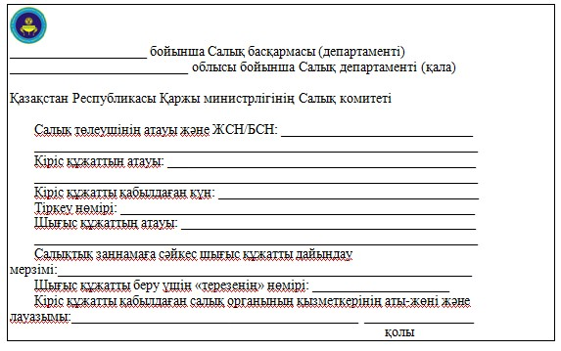
«Бақылау-касса машиналарының
мемлекеттік тізіліміне бақылау-касса
машиналарының жаңа модельдерін
енгізу» мемлекеттік көрсетілетін қызмет
регламентіне
2-қосымша
нысан
«Бақылау-касса машиналарының мемлекеттік тізіліміне
бақылау-касса машиналарының жаңа модельдерін енгізу»
мемлекеттік қызмет көрсету бойынша рәсімнің
(іс-қимылдың) реттілік блок - сызбасы
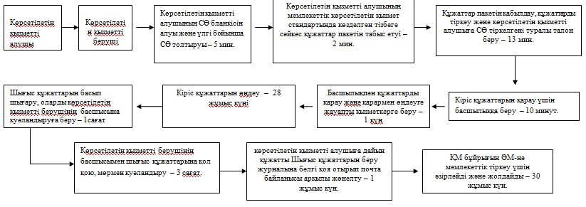
Қазақстан Республикасы
Премьер-Министрінің орынбасары
-Қазақстан Республикасының
Қаржы министрінің
2014 жылғы 4 сәуірдегі
№ 163 бұйрығына
4 қосымша
«Қазақстан Республикасындағы көздерден алынған табыстардың және
ұсталған (төленген) салықтардың сомасы туралы анықтама беру»
мемлекеттік көрсетілетін қызмет регламенті
1. Жалпы ережелер
1. «Қазақстан Республикасындағы көздерден алынған табыстардың және ұсталған (төленген) салықтардың сомасы туралы анықтама беру» мемлекеттік көрсетілетін қызметті (бұдан әрі – мемлекеттік көрсетілетін қызмет) аудандар, қалалар және қалалардағы аудандар бойынша, арнайы экономикалық аймақтар аумақтарындағы Салық басқармалары ақпараттарды қабылдау және өңдеу орталықтары арқылы (бұдан әрі – көрсетілетін қызметті берушінің ҚӨО) жүзеге асырады.
2. Мемлекеттік қызметті көрсету нысаны: қағаз түрінде.
3. Қазақстан Республикасындағы көздерден алынған табыстардың және ұсталған (төленген) салықтардың сомасы туралы анықтама (бұдан әрі - анықтама) беру, не Қазақстан Республикасы Үкіметінің 2014 жылғы 5 наурыздағы № 200 қаулысымен бекітілген мемлекеттік көрсетілетін қызмет стандартының (бұдан әрі – Стандарт) 10-тармағында көрсетілген жағдайларда және негіздемелер бойынша мемлекеттік қызмет көрсетуден бас тарту туралы уәжделген жауап мемлекеттік қызметті көрсету нәтижесі болып табылады.
Мемлекеттік қызметті көрсету нәтижесін беру нысаны: қағаз түрінде.
2. Мемлекеттік қызмет көрсету процесінде көрсетілетін қызметті
берушінің құрылымдық бөлімшелерінің (қызметкерлерінің)
іс-қимыл тәртібі
4. Мемлекеттік қызмет көрсету бойынша рәсімді (іс-қимылды) бастау үшін көрсетілетін қызметті алушының Стандарттың 9-тармағында көрсетілген құжаттарды қағаз жеткізгіште табыс етуі негіз болып табылады.
5. Мемлекеттік қызмет көрсету процесінің рәсімі (іс-қимылдары):
1) құжаттарды қабылдауға жауапты қызметкер көрсетілетін қызметті алушыдан Стандарттың 9-тармағында көрсетілген құжаттарды қабылдайды – 1 минут;
жеке басын куәландыратын құжатпен салықтық өтініште көрсетілген деректерді салыстырып тексереді – 2 минут, сонымен қатар:
жеке тұлғалардың мүдделерін білдірген кезде көрсетілетін қызметті алушының уәкілетті өкілінің өкілеттіктерінің нақты тізбесі көрсетілген нотариалды куәландырылған сенімхаттың бар-жоғын тексереді немесе заңды тұлғаның мүдделерін білдіруге сенімхат ұсынылған кезде басшысының қолы мен заңды тұлғаның мөрінің бар-жоғын тексереді – 2 минут;
көрсетілетін қызметті алушының қатысуымен – 5 минут:
Стандарттың 9-тармағына сәйкес табыс етілген құжаттар мен қосымшалардың толықтығын;
салық төлеушілердің салықтық өтінішінде көрсетілген деректермен Біріктірілген салық ақпараттық жүйесінің (бұдан әрі – БСАЖ) тіркеу деректерінде бар мәліметтермен;
заңды тұлғаның басшысының, бюджетпен есеп айырысулар бойынша жауапты қызметкерінің немесе уәкілетті өкілінің БСАЖ-ндегі тіркеу карточкасында көрсетілген деректермен тексереді;
салықтық өтінішті БСАЖ-де тіркейді – 5 минут;
салықтық өтініштің екінші данасына құжаттың қабылданған күнін, ақпараттық жүйемен берілген құжаттың кіріс нөмірін, өзінің аты-жөнін және оған қолын қояды – 3 минут;
көрсетілетін қызметті алушыға, осы Мемлекеттік көрсетілетін қызмет регламентінің 1-қосымшасына сәйкес салықтық өтініштің қабылданғаны туралы талон (бұдан әрі – талон) береді – 2 минут;
2) құжаттарды өңдеуге жауапты қызметкер құжаттарды өңдейді (резидент еместің салықтық өтініштің деректерін салық төлеушінің және (немесе) салық агентінің салық есептілігі нысандарында көрсетілген деректермен сәйкестігін салыстырады) – 13 күнтізбелік күн;
анықтаманы немесе анықтаманы беруден бас тарту туралы уәжделген жауапты әзірлейді – 15 минут;
шығыс құжаттарын көрсетілетін қызметті берушінің басшылығына куәландыруға береді – 10 минут;
3) көрсетілетін қызметті берушінің басшылығы шығыс құжатына қол қояды, мөрмен куәландырады – 3 сағат;
4) құжаттарды өңдеуге жауапты қызметкер, шығыс құжатын құжаттарды беруге жауапты қызметкерге береді – 10 минут;
5) құжаттарды беруге жауапты қызметкер, көрсетілетін қызметті алушы талонмен және жеке басын куәландыратын құжатпен жүгінген кезде шығыс құжаттарын, осы Мемлекеттік көрсетілетін қызмет регламентінің 2-қосымшасына сәйкес шығыс құжаттарын беру журналына (бұдан әрі – Журнал) тіркейді және оларды Журналға қол қойғызып қолма-қол береді – 10 минут.
6. Мемлекеттік қызмет көрсету процесінің келесі рәсімін (іс-қимылын) орындауды бастау үшін негіз болып қабылданған кіріс құжаттарын БСАЖ электронды түрде жүргізілетін тізімдеме бойынша беру табылады. Құжататрды қабылдауға жауапты қызметкер тізімдемені 2 данада шығарады, тізімдемеге құжаттарды қабылдауға жауапты қызметкер және құжаттарды өңдеуге жауапты қызметкер қолдарын қояды – бір дана қабылдау тобының қызметкерінде қалады, бір дана құжаттармен бірге өңдеуге жауапты қызметкерге беріледі.
3. Мемлекеттік қызмет көрсету процесінде көрсетілетін қызмет
берушінің құрылымдық бөлімшелерінің (қызметкерлерінің) өзара
іс-қимыл тәртібінің сипаттамасы
7. Мемлекеттік қызмет көрсету процесіне көрсетілетін қызметті берушінің ҚӨО қызметкерлері қатысады.
8. Құжаттарды қабылдауға жауапты қызметкер көрсетілетін қызметті алушы табыс еткен құжаттарды қабылдайды, тексереді және тіркейді – 20 минут.
9. Құжаттарды қабылдауға жауапты қызметкер құжаттарды осы Мемлекеттік көрсетілетін қызмет регламенттің 6-тармағында көрсетілген тәртіпте құжаттарды өңдеуге жауапты қызметкерге береді.
10. Құжаттарды өңдеуге жауапты қызметкер, құжаттарды өңдейді (резидент еместің салықтық өтініштің деректерін салық төлеушінің және (немесе) салық агентінің салық есептілігі нысандарында көрсетілген деректермен сәйкестігін салыстырады), анықтаманы немесе анықтаманы беруден бас тарту туралы уәжделген жауапты әзірлейді және шығыс құжаттарын көрсетілетін қызметті берушінің басшылығына куәландыруға береді – 13 күнтізбелік күн.
11. Көрсетілетін қызметті берушінің басшылығы шығыс құжатына қол қояды, мөрмен куәландырады – 3 сағат.
12. Құжаттарды өңдеуге жауапты қызметкер, шығыс құжатын құжаттарды беруге жауапты қызметкерге береді – 10 минут.
13. Құжаттарды беруге жауапты қызметкер, көрсетілетін қызметті алушы талонмен және жеке басын куәландыратын құжатпен жүгінген кезде Журналыға шығыс құжаттарын тіркейді және оларды Журналына қол қойғызып қолма-қол береді – 10 минут.
14. «Қазақстан Республикасындағы көздерден алынған табыстардың және ұсталған (төленген) салықтардың сомасы туралы анықтама беру» мемлекеттік қызмет көрсету бойынша рәсімнің (іс-қимылдың) реттілік блок - сызбасы осы Мемлекеттік көрсетілетін қызмет регламенттің 3-қосымшасында келтірілген.
«Қазақстан Республикасындағы
көздерден алынған табыстардың және
ұсталған (төленген) салықтардың
сомасы туралы анықтама беру»
мемлекеттік көрсетілетін қызмет
регламентіне
1-қосымша
нысан
Салықтық өтініштің қабылданғаны туралы талон
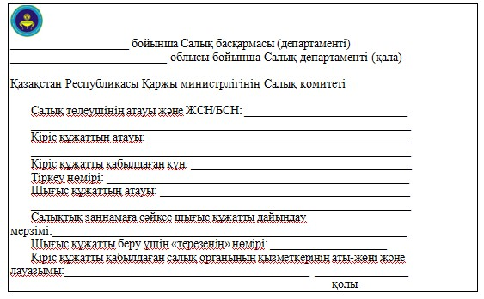
«Қазақстан Республикасындағы
көздерден алынған табыстардың және
ұсталған (төленген) салықтардың
сомасы туралы анықтама беру»
мемлекеттік көрсетілетін қызмет
регламентіне
2-қосымша
нысан
Шығыс құжаттарын беру журналы
№№ р/н | Салық төлеуші |  | Шығыс құжаты туралы мәліметтер |  |  | Шығыс құжатын алушының аты-жөні | Шығыс құжатын алу үшін көрсетілген құжат (сенім хат, жеке басының куәлігі және т.б.) | Қолы | Шығыс құжаттын беру күні
 | Атауы, аты-жөні | ЖСН/БСН | Атауы | Нөмірі | Сериясы
1 | 2 | 3 | 4 | 5 | 6 | 7 | 8 | 9 | 10
«Қазақстан Республикасындағы
көздерден алынған табыстардың және
ұсталған (төленген) салықтардың
сомасы туралы анықтама беру»
мемлекеттік көрсетілетін қызмет
регламентіне
3-қосымша
«Қазақстан Республикасындағы көздерден алынған табыстардың және
ұсталған (төленген) салықтардың сомасы туралы анықтама беру»
мемлекеттік қызмет көрсету бойынша рәсімнің
(іс-қимылдың) реттілік блок - сызбасы
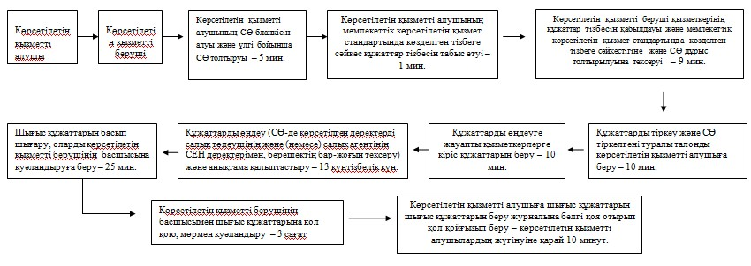
Қазақстан Республикасы
Премьер-Министрінің орынбасары
-Қазақстан Республикасының
Қаржы министрінің
2014 жылғы 4 сәуірдегі
№ 163 бұйрығына
5 қосымша
«Төлем көзінен ұсталған табыс салығын қайтару»
мемлекеттік көрсетілетін қызмет регламенті
1. Жалпы ережелер
1. «Төлем көзінен ұсталған табыс салығын қайтару» мемлекеттік көрсетілетін қызметті (бұдан әрі – мемлекеттік көрсетілетін қызмет) облыстар, Астана және Алматы қалалары бойынша салық органдары (бұдан әрі – көрсетілетін қызметті беруші) көрсетеді.
2. Мемлекеттік қызметті көрсету нысаны: қағаз түрінде.
3. Мемлекеттік қызметті көрсету нәтижесі:
1) төлем көзінен ұсталған табыс салығын толық немесе ішінара қайтару туралы шешім (бұдан әрі – қайтару туралы шешім);
2) салық төлеушінің (салық агентінің) банк шотына ұлттық валютада жүргізілетін төлем көзінен ұсталған табыс салығының төленген сомаларын қайтару;
3) төлем көзінен ұсталған табыс салығын қайтарудан бас тарту туралы шешім (бұдан әрі – қайтарудан бас тарту туралы шешім);
4) Қазақстан Республикасы Үкіметінің 2014 жылғы 5 наурыздағы № 200 қаулысымен бекітілген «Төлем көзінен ұсталған табыс салығын қайтару» мемлекеттік көрсетілетін қызмет стандартының (бұдан әрі – Стандарт) 10-тармағында көрсетілген жағдайларда және негіздемелер бойынша салық органының салықтық өтінішті қараудан уәжделген бас тартуы.
Мемлекеттік қызметті көрсету нәтижесін беру нысаны: қағаз түрінде.
2. Мемлекеттік қызмет көрсету процесінде көрсетілетін қызметті
берушінің құрылымдық бөлімшелерінің (қызметкерлерінің)
іс-қимыл тәртібі
4. Мемлекеттік қызмет көрсету бойынша рәсімді (іс-қимылды) бастау үшін көрсетілетін қызметті алушының Стандарттың 9-тармағында көрсетілген құжаттарды қағаз жеткізгіште табыс етуі негіз болып табылады.
5. Мемлекеттік қызмет көрсету процесінің рәсімі (іс-қимылдары):
1) көрсетілетін қызметті берушінің іс-қағаздарды жүргізуге жауапты қызметкері:
көрсетілетін қызметті алушы табыс еткен құжаттарды қабылдайды, тексереді, электрондық құжат айналымы жүйесінде тіркейді – 10 минут;
салықтық өтініштің екінші данасына жауапты қызметкер құжаттың қабылданған күнін, құжаттың кіріс нөмірін, өзінің аты-жөнін көрсетеді және оған қолын қояды – 5 минут;
көрсетілетін қызметті алушыға, осы Мемлекеттік көрсетілетін қызмет регламентінің 1-қосымшасына сәйкес салықтық өтініштің қабылданғаны туралы талон (бұдан әрі – талон) береді – 5 минут;
құжаттарды мемлекеттік көрсетілетін қызметті көрсетуге жауапты қызметкерге береді – 1 сағат ішінде;
2) мемлекеттік көрсетілетін қызметті көрсетуге жауапты қызметкер:
құжаттарды қарайды және 2008 жылғы 10 желтоқсандағы «Салық және бюджетке төленетін басқа да міндетті төлемдер туралы» Қазақстан Республикасы Кодексінің (бұдан әрі – Салық кодексі) 217-бабының
5-тармағында көзделген жағдайларда бас тарту себебін көрсете отырып көрсетілетін қызметті алушының өтінішті қараудан бас тарту туралы шешімін әзірлейді және көрсетілетін қызметті алушыға қол қойғызып тапсырады немесе хабарламасы бар тапсырыс хатпен почта арқылы жібереді – 6 күн;
өтінішті және оған құжаттарды табыс ету үшін талаптарға сәйкес келу шартында салық органы өтінішті қарайды (қажетті ақпарат беру туралы сұрау салуды жібереді, Салық кодексінің 89-тарауында көзделген тәртіпте тақырыптық тексеру жүргізеді) – 27 жұмыс күні ішінде;
төлем көзінен ұсталған табыс салығын қайтару туралы/қайтарудан бас тарту туралы шешімді дайындайды – 2 сағат;
берілген өтінішке толық немесе ішінара қайтаруға жататын төлем көзінен ұсталған табыс салығы сомасын көрсетеді – 1 сағат;
шығыс құжаттарын көрсетілетін қызметті берушінің басшылығымен куәландыруға береді – 10 минут;
3) көрсетілетін қызметті берушінің басшысы табыс етілген шығыс құжатын қарайды және оған қол қояды – 3 сағат;
4) мемлекеттік көрсетілетін қызметті көрсетуге жауапты қызметкер:
шығыс құжаттарын көрсетілетін қызметті алушыға осы Мемлекеттік көрсетілетін қызмет регламентінің 2-қосымшасына сәйкес шығыс құжаттарын беру журналына (бұдан әрі – Журнал) қол қойғызып береді немесе хабарламасы бар тапсырыс хатпен почта арқылы жібереді – 1 күн;
шығыс құжаттарын көшірмесін резидент еместің табыстарынан төлем көзінен табыс салығын ұстауды жүргізген салық агентінің орналасқан (тұрғылықты) жері бойынша тіркелген салық органына жібереді – 1 сағат;
5) резидент еместің табыстарынан төлем көзінен табыс салығын ұстауды жүргізген салық агентінің орналасқан (тұрғылықты) жері бойынша тіркелген салық органының қызметкері Салық кодексінің 217-бабының 13, 14 тармақшаларымен көзделген тәртіппен бюджеттен табыс салығының сомасын қайтаруды жүргізеді.
6. Мемлекеттік қызмет көрсету процесінің келесі рәсімін (іс-қимылын) орындауды бастау үшін негіз болып кеңсеге түскен және тіркелген кіріс құжаттарын, түскен күні көрсетілетін қызметті берушінің жауапты бөлімшелеріне орындауға беру табылады.
3. Мемлекеттік қызмет көрсету процесінде көрсетілетін қызмет
берушінің құрылымдық бөлімшелерінің (қызметкерлерінің)
өзара іс-қимыл тәртібі
7. Мемлекеттік қызмет көрсету процесіне көрсетілетін қызметті берушінің қызметкерлері қатысады.
8. Іс-қағаздарды жүргізуге жауапты қызметкер көрсетілетін қызметті алушы табыс еткен құжаттарды қабылдайды, тексереді, тіркейді – 10 минут;
9. Іс-қағаздарды жүргізуге жауапты қызметкер құжаттарды осы мемлекеттік көрсетілетін регламенттің 6-тармағында көрсетілген тәртіпте мемлекеттік көрсетілетін қызметті көрсетуге жауапты қызметкерге береді.
10. Мемлекеттік көрсетілетін қызметті көрсетуге жауапты қызметкер:
кіріс құжаттарын қабылдайды және өңдейді:
көрсетілетін қызметті алушы табыс еткен құжататрды қараудан бас тарту туралы шешім бойынша – салық органы алған күннен бастап 6 жұмыс күні ішінде;
халықаралық шарттың негізінде төленген табыс салығын бюджеттен немесе шартты банк салымынан қайтаруға салықтық өтініш бойынша төлем көзінен ұсталған табыс салығын қайтару туралы шешім шығару жөнінде –
27 жұмыс күні ішінде;
шығыс құжаттарын көрсетілетін қызметті берушінің басшысына растауға береді – 10 минут.
11. Көрсетілетін қызметті берушінің басшысы шығыс құжаттарына қол қояды, мөрмен растайды – 3 сағат.
12. Мемлекеттік көрсетілетін қызметті көрсетуге жауапты қызметкер:
көрсетілетін қызметті алушыға шығыс құжаттарын көрсетілетін қызметті алушыға шығыс құжаттарын беру журналына қол қойғызып береді немесе хабарламасы бар тапсырыс хатпен почта арқылы жібереді – 1 күн;
шығыс құжаттарынның көшірмесін резидент еместің табыстарынан төлем көзінен табыс салығын ұстауды жүргізген салық агентінің орналасқан (тұрғылықты) жері бойынша тіркелген салық органына жібереді – 1 сағат.
13. Резидент еместің табыстарынан төлем көзінен табыс салығын ұстауды жүргізген салық агентінің орналасқан (тұрғылықты) жері бойынша тіркелген салық органының қызметкері Салық кодексінің 217-бабының 13, 14 тармақшаларымен көзделген тәртіппен бюджеттен табыс салығының сомасын қайтаруды жүргізеді.
14. «Төлем көзінен ұсталған табыс салығын қайтару» мемлекеттік қызмет көрсету бойынша рәсімнің (іс-қимылдың) реттілік блок - сызбасы осы Мемлекеттік көрсетілетін қызмет регламенттің 3-қосымшасында келтірілген.
«Төлем көзінен ұсталған табыс
салығын қайтару» мемлекеттік
көрсетілетін қызмет
регламентіне
1-қосымша
нысан
Салықтық өтініштің қабылданғаны туралы талон
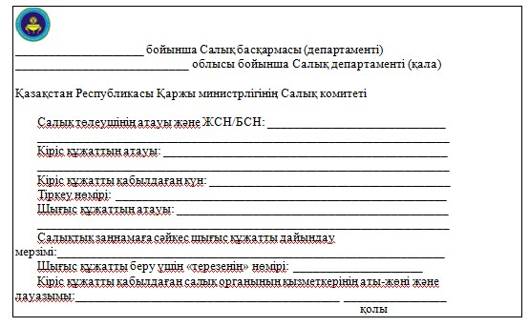
«Төлем көзінен ұсталған табыс
салығын қайтару» мемлекеттік
көрсетілетін қызмет
регламентіне
2-қосымша
нысан
Шығыс құжаттарын беру журналы
№№ р/н | Салық төлеуші |  | Шығыс құжаты туралы мәліметтер |  |  | Шығыс құжатын алушының аты-жөні | Шығыс құжатын алу үшін көрсетілген құжат (сенім хат, жеке басының куәлігі және т.б.) | Қолы | Шығыс құжаттын беру күні
 | Атауы, аты-жөні | ЖСН/БСН | Атауы | Нөмірі | Сериясы
1 | 2 | 3 | 4 | 5 | 6 | 7 | 8 | 9 | 10
«Төлем көзінен ұсталған табыс
салығын қайтару» мемлекеттік
көрсетілетін қызмет
регламентіне
3-қосымша
нысан
«Төлем көзінен ұсталған табыс салығын қайтару» мемлекеттік
қызмет көрсету бойынша рәсімнің (іс-қимылдың)
реттілік блок - сызбасы
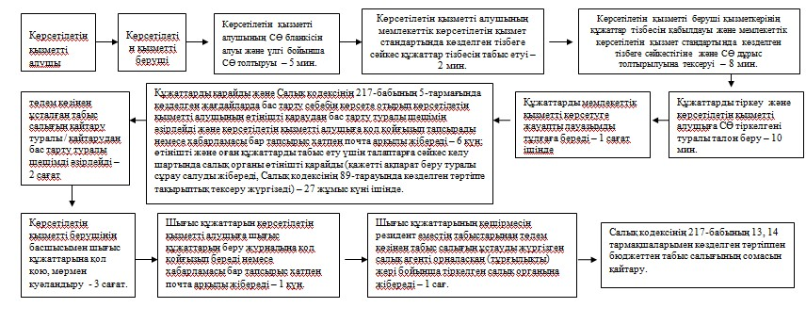
Қазақстан Республикасы
Премьер-Министрінің орынбасары
- Қазақстан Республикасының
Қаржы министрінің
2014 жылғы 4 сәуірдегі
№ 163 бұйрығына
6 қосымша
«Салықтарды және (немесе) өсімпұлдарды төлеу жөніндегі салық
міндеттемесін орындау мерзімдерін өзгерту»
мемлекеттік көрсетілетін қызмет регламенті
1. Жалпы ережелер
1. «Салықтарды және (немесе) өсімпұлдарды төлеу жөніндегі салық міндеттемесін орындау мерзімдерін өзгерту» мемлекеттік көрсетілетін қызметті (бұдан әрі – мемлекеттік көрсетілетін қызмет) Қаржы министрлігі мен аудандар, қалалар және қалалардағы аудандар бойынша, арнайы экономикалық аймақтардағы салық басқармалары (бұдан әрі – көрсетілетін қызметті беруші) жүзеге асырады.
2. Мемлекеттік қызметті көрсету нысаны: қағаз түрінде.
3. Мемлекеттік қызметті көрсету нәтижесі:
мыналарды:
салық төлеушімен келісілген салықтарды және (немесе) өсімпұлдарды төлеу мерзімдерін белгілейтін және осы шешімнің ажырамас бөлігі болып табылатын салық міндеттемесін орындау кестесімен қоса салықтарды және (немесе) өсімпұлдарды төлеу мерзімдерін өзгерту туралы;
салық төлеушімен келісілген салықтарды, бюджетке төленетін басқа да міндетті төлемдерді және (немесе) өсімпұлдарды төлеу мерзімдерін белгілейтін және осы шешімнің ажырамас бөлігі болып табылатын салық міндеттемесін орындау кестесімен қоса салықтық тексеру нәтижелері туралы хабарламада көрсетілген салықтардың, бюджетке төленетін басқа да міндетті төлемдердің және (немесе) өсімпұлдардың есептелген сомаларын төлеу бойынша салық міндеттемесін орындау мерзімдерін өзгерту туралы;
салық және (немесе) өсiмпұлдар төлеу жөніндегі салық міндеттемесін орындау мерзімдерін өзгертуден бас тарту туралы;
бас тарту негіздерін көрсете отырып, салықтық тексеру нәтижелері туралы хабарламада көрсетілген салықтардың, бюджетке төленетін басқа да міндетті төлемдердің және (немесе) өсімпұлдардың есептелген сомалары бойынша салық міндеттемесін орындау мерзімдерін өзгертуден бас тарту туралы;
Қазақстан Республикасының «Салық және бюджетке төленетін басқа да міндетті төлемдер туралы» Қазақстан Республикасының кодексін (Салық кодексі) қолданысқа енгізу туралы заңының 49-бабының 33 және 34 абзацтарында көрсетілген импортталатын тауарларға ҚҚС төлеу мерзімін өзгерту туралы шешімді беру;
Қазақстан Республикасы Үкіметінің 2014 жылғы 5 наурыздағы № 200 қаулысымен бекітілген «Салықтарды және (немесе) өсімпұлдарды төлеу жөніндегі салық міндеттемесін орындау мерзімдерін өзгерту» мемлекеттік көрсетілетін қызмет стандартының (бұдан әрі – Стандарт) 10-тармағында көрсетілген жағдайларда және негіздемелер бойынша уәжделген бас тарту табылады.
Мемлекеттік қызметті көрсету нәтижесін беру нысаны: қағаз түрінде.
2. «Мемлекеттік қызмет көрсету процесінде көрсетілетін қызмет
берушінің құрылымдық бөлімшелерінің (қызметкерлерінің)
іс-қимыл тәртібін сипаттау» бөлімі
4. Мемлекеттік қызмет көрсету бойынша рәсімді (іс-қимылдар) бастауға негіздеме болып көрсетілетін қызметті алушымен стандарттың 9-тармағында кқрсетілген құжаттарды тапсыруы табылады.
5. Мемлекеттік қызмет көрсету процесінің рәсімі (іс-қимылдары):
1) көрсетілетін қызметті берушінің іс-қағаздарды жүргізуге жауапты қызметкері:
көрсетілетін қызметті алушы табыс еткен құжаттарды қабылдайды, тексереді, электрондық құжат айналымы жүйесінде тіркейді – 10 минут;
салықтық өтініштің екінші данасына жауапты қызметкер құжаттың қабылданған күнін, құжаттың кіріс нөмірін, өзінің аты-жөнін көрсетеді және оған қолын қояды – 5 минут;
көрсетілетін қызметті алушыға, осы Мемлекеттік көрсетілетін қызмет регламентінің 1-қосымшасына сәйкес салықтық өтініштің қабылданғаны туралы талон (бұдан әрі – талон) береді – 5 минут;
құжаттарды тарату үшін басшылыққа береді – 1 сағат ішінде;
2) көрсетілетін қызметті берушінің басшысы құжаттарды қарайды және қарармен мемлекеттік көрсетілетін қызметті көрсетуге жауапты қызметкерге береді – 1 күн ішінде;
3) көрсетілетін қызметті берушінің мемлекеттік көрсетілетін қызметті көрсетуге жауапты қызметкері құжаттарды өңдейді және көрсетілетін қызметті берушінің комиссия отырысын жүргізуді ұйымдастырады, көрсетілетін қызметті берушінің комиссия отырысының хаттамасын қалыптастырады, хататманы келіседі, шешімді не бас тарту туралы уәжделген жауапты қалыптастырады:
салықтық тексеру нәтижелері туралы хабарламада көрсетілген салық және (немесе) өсімпұлдар төлеу бойынша, салықтардың, бюджетке төленетін басқа да міндетті төлемдердің және (немесе) өсімпұлдардың есептелген сомаларын төлеу бойынша салық міндеттемесін орындау мерзімдерін ұзарту үшін – 10 күнтізбелік күн;
импортталатын тауарларға ҚҚС төлеу мерзімін ұзарту үшін (салық органдарымен) – 3 жұмыс күн;
көрсетілетін қызметті берушінің комиссия мүшелерімен әзірленген құжаттарға қол қою – 1 күн;
комиссия мүшелерімен келісілген құжатты көрсетілетін қызметті берушінің фирмалық бланкісіне басып шығарады және оларды басшылыққа – 1 сағат;
4) көрсетілетін қызметті берушінің басшысы шығыс құжаттарына қол қояды және мөрмен растайды – 3 сағат;
5) көрсетілетін қызметті берушінің мемлекеттік көрсетілетін қызметті көрсетуге жауапты қызметкері шығыс құжатын, іс-қағаздар жүргізуге жауапты қызметкерге тіркеуге береді – 1 сағат;
6) көрсетілетін қызметті берушінің ісқағаздарын жүргізуге жауапты қызметкері әзір құжатты тіркейді және көрсетілетін қызметті алушыға береді немесе почта байланысы арқылы жолдайды. Егер шешім жоғары тұрған салық органы қабылданған жағдайда, ол көрсетілетін қызметті алушының тұрғылықты жері бойынша салық органына почта байланысы арқылы жолданады – 1 күн;
6. Мемлекеттік қызмет көрсету процесінің келесі рәсімін (іс-қимылын) орындауды бастау үшін негіз болып кеңсеге түскен және тіркелген кіріс құжаттарын, түскен күні көрсетілетін қызметті берушінің жауапты бөлімшелеріне орындауға беру табылады.
3. Мемлекеттік қызмет көрсету процесінде көрсетілетін қызмет
берушінің құрылымдық бөлімшелерінің (қызметкерлерінің)
өзара іс-қимыл тәртібі
7. Мемлекеттік қызмет көрсету процесіне көрсетілетін қызметті берушінің қызметкерлері қатысады.
8. Көрсетілетін қызметті берушінің іс-қағаздарды жүргізуге жауапты қызметкері, көрсетілетін қызметті алушы табыс еткен құжаттарды қабылдайды, тексереді, тіркейді – 10 минут.
9. Көрсетілетін қызметті берушінің іс-қағаздарды жүргізуге жауапты қызметкері құжаттарды осы мемлекеттік көрсетілетін регламенттің 6-тармағында көрсетілген тәртіпте мемлекеттік көрсетілетін қызметті көрсетуге жауапты қызметкерге береді.
10. Көрсетілетін қызметті берушінің мемлекеттік көрсетілетін қызметті көрсетуге жауапты қызметкері құжаттарды өңдейді:
салықтық тексеру нәтижелері туралы хабарламада көрсетілген салық және (немесе) өсімпұлдар төлеу бойынша, салықтардың, бюджетке төленетін басқа да міндетті төлемдердің және (немесе) өсімпұлдардың есептелген сомаларын төлеу бойынша салық міндеттемесін орындау мерзімдерін ұзарту үшін – 10 күнтізбелік күн;
импортталатын тауарларға ҚҚС төлеу мерзімін ұзарту үшін (салық органдарымен) – 3 жұмыс күн.
көрсетілетін қызметті берушінің комиссия мүшелерімен әзірленген құжаттарға қол қою – 1 күн;
комиссия мүшелерімен келісілген құжатты көрсетілетін қызметті берушінің фирмалық бланкісіне басып шығарады және оларды басшылыққа – 1 сағат.
11. Көрсетілетін қызметті берушінің басшысы шығыс құжаттарына қол қояды және мөрмен растайды – 3 сағат.
12. Көрсетілетін қызметті берушінің мемлекеттік көрсетілетін қызметті көрсетуге жауапты қызметкері шығыс құжатын, іс-қағаздар жүргізуге жауапты қызметкерге тіркеуге береді – 1 сағат;
13. Көрсетілетін қызметті берушінің ісқағаздарын жүргізуге жауапты қызметкері әзір құжатты тіркейді және көрсетілетін қызметті алушыға береді немесе почта байланысы арқылы жолдайды. Егер шешім жоғары тұрған салық органы қабылданған жағдайда, ол көрсетілетін қызметті алушының тұрғылықты жері бойынша салық органына почта байланысы арқылы жолданады – 1 күн.
14. «Салықтарды және (немесе) өсімпұлдарды төлеу жөніндегі салық міндеттемесін орындау мерзімдерін өзгерту» мемлекеттік қызмет көрсету бойынша рәсімнің (іс-қимылдың) реттілік блок - сызбасы осы Мемлекеттік көрсетілетін қызмет регламенттің 2-қосымшасында келтірілген.
«Салықтарды және (немесе) өсімпұлдарды
төлеу жөніндегі салық міндеттемесін
орындау мерзімдерін өзгерту» мемлекеттік
көрсетілетін қызмет
регламентіне
1-қосымша
нысан
Салықтық өтініштің қабылданғаны туралы талон
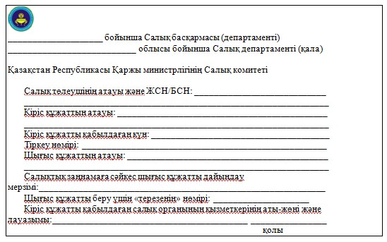
«Салықтарды және (немесе) өсімпұлдарды
төлеу жөніндегі салық міндеттемесін
орындау мерзімдерін өзгерту» мемлекеттік
көрсетілетін қызмет
регламентіне
2-қосымша
«Салықтарды және (немесе) өсімпұлдарды төлеу жөніндегі салық
міндеттемесін орындау мерзімдерін өзгерту» мемлекеттік қызмет
көрсету бойынша рәсімнің (іс-қимылдың) реттілік блок - сызбасы
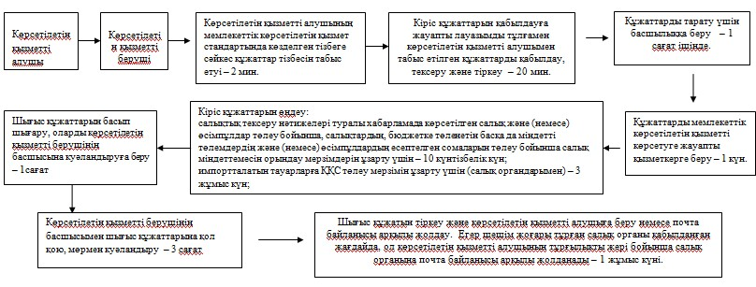
Қазақстан Республикасы
Премьер-Министрінің орынбасары
- Қазақстан Республикасының
Қаржы министрінің
2014 жылғы 4 сәуірдегі
№ 163 бұйрығына
7 қосымша
«Салық салу объектілерінің және (немесе) салық салуға байланыстыобъектілердің орналасқан жері бойынша тіркеу есебі»
мемлекеттік көрсетілетін қызмет регламенті
1. Жалпы ережелер
1. «Салық салу объектілерінің және (немесе) салық салуға байланысты объектілердің орналасқан жері бойынша тіркеу есебі» мемлекеттік көрсетілетін қызметті (бұдан әрі – мемлекеттік көрсетілетін қызмет) аудандар, қалалар және қалалардағы аудандар бойынша, арнайы экономикалық аймақтар аумақтарындағы Салық басқармалары ақпараттарды қабылдау және өңдеу орталықтары арқылы (бұдан әрі – көрсетілетін қызметті беруші) жүзеге асырады.
2. Мемлекеттік қызметті көрсету нысаны: қағаз түрінде.
3. Мемлекеттік қызметті көрсету нәтижесі болып салық салу объектілерінің және (немесе) салық салумен байланысты объектілердің орналасқан орны бойынша тіркеу есебіне қою, тіркеу есебінен шығару болып табылады.
Мемлекеттік қызметті көрсету нәтижесін беру нысаны: қағаз түрінде.
2. Мемлекеттік қызмет көрсету процесінде көрсетілетін қызмет
берушінің құрылымдық бөлімшелерінің (қызметкерлерінің)
іс-қимыл тәртібі
4. Мемлекеттік қызмет көрсету бойынша рәсімді (іс-қимылдар) бастау үшін көрсетілетін қызметті алушымен Қазақстан Республикасы Үкіметінің 2014 жылғы 5 наурыздағы № 200 қаулысымен бекітілген «Салық салу объектілерінің және (немесе) салық салуға байланысты объектілердің орналасқан жері бойынша тіркеу есебі» мемлекеттік көрсетілетін қызмет стандартының (бұдан әрі – Стандарт) 9-тармағында көрсетілген құжаттарды табыс етуі негіз болып табылады.
5. Мемлекеттік қызмет көрсету процесінің рәсімі (іс-қимылдары):
1) құжаттарды қабылдауға жауапты қызметкер көрсетілетін қызметті алушыдан Стандарттың 9-тармағында көрсетілген құжаттарды қабылдайды – 1 минут;
жеке басын куәландыратын құжатпен салықтық өтініште көрсетілген деректерді салыстырып тексереді – 2 минут, сонымен қатар:
жеке тұлғалардың мүдделерін білдірген кезде көрсетілетін қызметті алушының уәкілетті өкілінің өкілеттіктерінің нақты тізбесі көрсетілген нотариалды куәландырылған сенімхаттың бар-жоғын тексереді немесе заңды тұлғаның мүдделерін білдіруге сенімхат ұсынылған кезде басшысының қолы мен заңды тұлғаның мөрінің бар-жоғын тексереді – 2 минут;
көрсетілетін қызметті алушының қатысуымен – 5 минут:
Стандарттың 9-тармағына сәйкес табыс етілген құжаттар мен қосымшалардың толықтығын;
салық төлеушінің салықтық өтінішінде көрсетілген деректерін Біріктірілген салық ақпараттық жүйесінің (бұдан әрі – БСАЖ) тіркеу деректерінде бар мәліметтермен тексереді;
салықтық өтінішті БСАЖ-де тіркейді – 5 минут;
салықтық өтініштің екінші данасына құжаттың қабылданған күнін, ақпараттық жүйемен берілген құжаттың кіріс нөмірін, өзінің аты-жөнін және оған қолын қояды – 3 минут;
көрсетілетін қызметті алушыға, осы Мемлекеттік көрсетілетін қызмет регламентінің 1-қосымшасына сәйкес салықтық өтініштің қабылданғаны туралы талон (бұдан әрі – талон) береді – 2 минут;
2) құжаттарды өңдеуге жауапты қызметкер өтінішті БСАЖ-не енгізеді және өңдейді – 1 жұмыс күні ішінде.
6. Мемлекеттік қызмет көрсету процесінің келесі рәсімін (іс-қимылын) орындауды бастау үшін негіз болып қабылданған кіріс құжаттарын БСАЖ электронды түрде жүргізілетін тізімдеме бойынша беру табылады. Құжататрды қабылдауға жауапты қызметкер тізімдемені 2 данада шығарады, тізімдемеге құжаттарды қабылдауға жауапты қызметкер және құжаттарды өңдеуге жауапты қызметкер қолдарын қояды – бір дана қабылдау тобының қызметкерінде қалады, бір дана құжаттармен бірге өңдеуге жауапты қызметкерге беріледі.
3. Мемлекеттік қызмет көрсету процесінде көрсетілетін қызмет
берушінің құрылымдық бөлімшелерінің (қызметкерлерінің)
өзара іс-қимыл тәртібі
7. Мемлекеттік қызмет көрсету процесіне көрсетілетін қызметті берушінің ҚӨО қызметкерлері қатысады.
8. Құжаттарды қабылдауға жауапты қызметкер көрсетілетін қызметті алушы табыс еткен құжаттарды қабылдайды, тексереді, тіркейді және енгізеді – 20 минут.
9 Құжаттарды қабылдауға жауапты қызметкер құжаттарды осы Мемлекеттік көрсетілетін регламенттің 6-тармағында көрсетілген тәртіпте құжаттарды өңдеуге жауапты қызметкерге береді.
10. Құжататрды өңдеуге жауапты қызметкер кіріс құжаттарын қабылдайды және БСАЖ-де өңдейді – 1 жұмыс күні ішінде.
11. «Салық салу объектілерінің және (немесе) салық салуға байланысты объектілердің орналасқан жері бойынша тіркеу есебі» мемлекеттік қызмет көрсету бойынша рәсімнің (іс-қимылдың) реттілік блок - сызбасы осы Мемлекеттік көрсетілетін қызмет регламенттің 2-қосымшасында келтірілген.
«Салық салу объектілерінің және (немесе)
салық салуға байланысты объектілердің
орналасқан жері бойынша тіркеу есебі»
мемлекеттік көрсетілетін қызмет
регламентіне
1-қосымша
нысан
Салықтық өтініштің қабылданғаны туралы талон
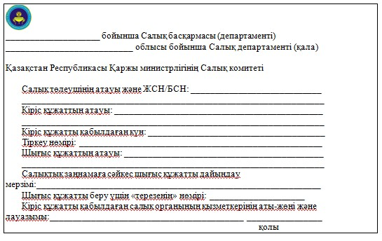
«Салық салу объектілерінің және (немесе)
салық салуға байланысты объектілердің
орналасқан жері бойынша тіркеу есебі»
мемлекеттік көрсетілетін қызмет
регламентіне
2-қосымша
«Салық салу объектілерінің және (немесе) салық салуға
байланысты объектілердің орналасқан жері бойынша тіркеу есебі»
мемлекеттік қызмет көрсету бойынша рәсімнің
(іс-қимылдың) реттілік блок - сызбасы
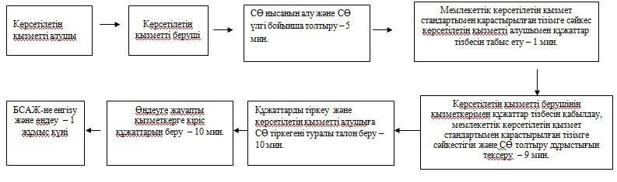
Қазақстан Республикасы
Премьер-Министрінің орынбасары
- Қазақстан Республикасының
Қаржы министрінің
2014 жылғы 4 сәуірдегі
№ 163 бұйрығына
8 қосымша
«Бақылау-касса машиналарын (БКМ) есепке қою және есептен
шығару» мемлекеттік көрсетілетін қызмет регламенті
1. Жалпы ережелер
1. «Бақылау-касса машиналарын (БКМ) есепке қою және есептен шығару» мемлекеттік көрсетілетін қызметті (бұдан әрі – мемлекеттік көрсетілетін қызмет) аудандар, қалалар және қалалардағы аудандар бойынша, арнайы экономикалық аймақтар аумақтарындағы Салық басқармалары ақпараттарды қабылдау және өңдеу орталықтары арқылы (бұдан әрі – көрсетілетін қызметті беруші ҚӨО) жүзеге асырады.
2. Мемлекеттік қызметті көрсету нысаны: қағаз түрінде.
3. Мемлекеттік қызметті көрсету нәтижесі болып БКМ тіркеу карточкасын беру, фискалдық жұмыс режимін орнату және БКМ пломбасын қою, салық органы басшысының қолымен және салық органының мөрімен куәландырылған қолма-қол ақшаларды және тауар чектерін есепке алу кітабын беру, БКМ пломбасының бүтіндігін бұзуға рұқсат беру, БКМ есептен шығару табылады.
Мемлекеттік қызметті көрсету нәтижесін беру нысаны: қағаз түрінде.
2. Мемлекеттік қызмет көрсету процесінде көрсетілетін қызмет
берушінің құрылымдық бөлімшелерінің (қызметкерлерінің)
іс-қимыл тәртібі
4. Мемлекеттік қызмет көрсету бойынша рәсімді (іс-қимылдар) бастауға негіздеме болып көрсетілетін қызметті алушымен «Бақылау-касса машиналарын (БКМ) есепке қою және есептен шығару» Қазақстан Республикасы Үкіметінің 2014 жылғы 5 наурыздағы № 200 қаулысымен бекітілген мемлекеттік көрсетілетін қызмет стандартының (бұдан әрі – Стандарт) 9-тармағында көрсетілген құжаттарды тапсыруы табылады.
5. Мемлекеттік қызмет көрсету процесінің рәсімі (іс-қимылдары):
1) құжаттарды қабылдауға жауапты қызметкер көрсетілетін қызметті алушыдан Стандарттың 9-тармағында көрсетілген құжаттарды қабылдайды – 1 минут;
жеке басын куәландыратын құжатпен салықтық өтініште көрсетілген деректерді салыстырып тексереді – 2 минут, сонымен қатар:
жеке тұлғалардың мүдделерін білдірген кезде көрсетілетін қызметті алушының уәкілетті өкілінің өкілеттіктерінің нақты тізбесі көрсетілген нотариалды куәландырылған сенімхаттың бар-жоғын тексереді немесе заңды тұлғаның мүдделерін білдіруге сенімхат ұсынылған кезде басшысының қолы мен заңды тұлғаның мөрінің бар-жоғын тексереді – 2 минут;
көрсетілетін қызметті алушының қатысуымен – 5 минут:
Стандарттың 9-тармағына сәйкес табыс етілген құжаттар мен қосымшалардың толықтығын;
салық төлеушінің салықтық өтінішінде көрсетілген деректерін Біріктірілген салық ақпараттық жүйесінің (бұдан әрі – БСАЖ) тіркеу деректерінде бар мәліметтермен тексереді;
салықтық өтінішті БСАЖ-де тіркейді – 5 минут;
салықтық өтініштің екінші данасына құжаттың қабылданған күнін, ақпараттық жүйемен берілген құжаттың кіріс нөмірін, өзінің аты-жөнін және оған қолын қояды – 3 минут;
көрсетілетін қызметті алушыға, осы Мемлекеттік көрсетілетін қызмет регламентінің 1-қосымшасына сәйкес салықтық өтініштің қабылданғаны туралы талон (бұдан әрі – талон) береді – 2 минут;
2) құжаттарды өңдеуге жауапты қызметкер БСАЖ-де салықтық өтінішті енгізеді, құжаттарды өңдейді (фискалдық жұмыс режимін орнатады және БКМ пломбасын қояды, БКМ есептен шығарады, Қазақстан Республикасының Нормативтік құқықтық актілерді мемлекеттік тіркеу тізілімінде № 5463 тіркелген, Қазақстан Республикасы Қаржы министрінің 2008 жылғы 30 желтоқсандағы № 637 «Салықтық әкімшілендірудің кейбір мәселелері туралы» бұйрығымен бекітілген нысандарға сәйкес қолма-қол ақшаларды және тауар чектерін есепке алу кітабын тіркейді, Қазақстан Республикасы Үкіметінің 2011 жылғы 31 қазандағы № 1247 «Салықтық әкімшілендірудің кейбір мәселелері туралы» Қаулысымен белгіленген нысан бойынша БКМ пломбасының бүтіндігін бұзуға рұқсат береді) – 4 жұмыс күні ішінде;
тіркеу карточкасын Қазақстан Республикасы Үкіметінің 2011 жылғы 31 қазандағы № 1247 Қаулысымен белгіленген нысан бойынша басып шығарады – 5 минут;
тіркеу карточкасын, қолма-қол ақшаларды және тауар чектерін есепке алу кітабын көрсетілетін қызметті берушінің басшысына растауға береді – 10 минут;
3) көрсетілетін қызметті берушінің басшысы шығыс құжаттарына қол қояды, мөрмен куәландырады – 3 сағат;
4) құжаттарды өңдеуге жауапты қызметкер, шығыс құжатын құжаттарды беруге жауапты қызметкерге береді – 10 минут;
5) құжаттарды беруге жауапты қызметкер көрсетілетін қызметті алушы талонмен және жеке басын куәландыратын құжатпен жүгінген кезде шығыс құжаттарын (соның ішінде БКМ тіркеу есебіне қою кезінде пломбаланған фискалдық жұмыс режимін орнатылған БКМ-ды), осы Мемлекеттік көрсетілетін қызмет регламентінің 2-қосымшасына сәйкес шығыс құжаттарын беру журналына (бұдан әрі – Журнал) тіркейді және оларды Журналға қол қойғызып қолма-қол береді – 20 минут.
6. Мемлекеттік қызмет көрсету процесінің келесі рәсімін (іс-қимылын) орындауды бастау үшін негіз болып қабылданған кіріс құжаттарын БСАЖ электронды түрде жүргізілетін тізімдеме бойынша беру табылады. Құжататрды қабылдауға жауапты қызметкер тізімдемені 2 данада шығарады, тізімдемеге құжаттарды қабылдауға жауапты қызметкер және құжаттарды өңдеуге жауапты қызметкер қолдарын қояды – бір дана қабылдау тобының қызметкерінде қалады, бір дана құжаттармен бірге өңдеуге жауапты қызметкерге беріледі.
3. Мемлекеттік қызмет көрсету процесінде көрсетілетін қызмет
берушінің құрылымдық бөлімшелерінің (қызметкерлерінің)
өзара іс-қимыл тәртібі
7. Мемлекеттік қызмет көрсету процесіне көрсетілетін қызметті берушінің ҚӨО қызметкерлері қатысады.
8. Құжаттарды қабылдауға жауапты қызметкер көрсетілетін қызметті алушы табыс еткен құжаттарды қабылдайды, тексереді, тіркейді және енгізеді – 20 минут.
9 Құжаттарды қабылдауға жауапты қызметкер құжаттарды осы Мемлекеттік көрсетілетін қызмет регламентінің 6-тармағында көрсетілген тәртіпте құжаттарды өңдеуге жауапты қызметкерге береді.
10. Құжаттарды өңдеуге жауапты қызметкер, кіріс құжаттарын БСАЖ өңдейді, тіркеу карточкасын басып шығарады және тіркеу карточкасын, қолма-қол ақшаларды және тауар чектерін есепке алу кітабын көрсетілетін қызметті берушінің басшысына растауға береді – 4 жұмыс күні ішінде.
11. Көрсетілетін қызметті берушінің басшысы шығыс құжаттарына қол қояды, мөрмен куәландырады – 3 сағат.
12. Құжаттарды өңдеуге жауапты қызметкер, шығыс құжатын құжаттарды беруге жауапты қызметкерге береді – 10 минут;
13. Құжаттарды беруге жауапты қызметкер, көрсетілетін қызметті алушы талонмен және жеке басын куәландыратын құжатпен жүгінген кезде шығыс құжаттарын (соның ішінде БКМ тіркеу есебіне қою кезінде пломбаланған фискалдық жұмыс режимін орнатылған БКМ-ды) Журналыға тіркейді және оларды Журналыға қол қойғызып қолма-қол береді – 20 минут.
14. «Бақылау-касса машиналарын (БКМ) есепке қою және есептен шығару» мемлекеттік қызмет көрсету бойынша рәсімнің (іс-қимылдың) реттілік блок - сызбасы осы Мемлекеттік көрсетілетін қызмет регламенттің 3-қосымшасында келтірілген.
«Бақылау-касса машиналарын (БКМ)
есепке қою және есептен шығару»
мемлекеттік көрсетілетін қызмет
регламентіне
1-қосымша
нысан
Салықтық өтініштің қабылданғаны туралы талон
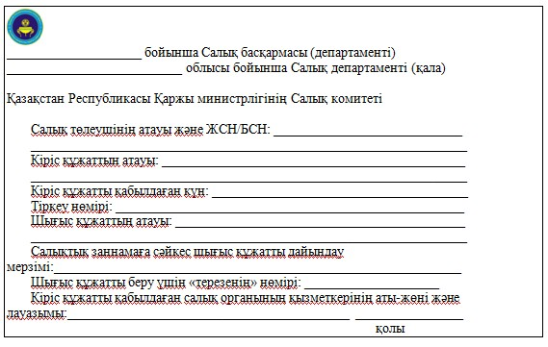
«Бақылау-касса машиналарын (БКМ)
есепке қою және есептен шығару»
мемлекеттік көрсетілетін қызмет
регламентіне
2-қосымша
нысан
Шығыс құжаттарын беру журналы
№№ р/н | Салық төлеуші |  | Шығыс құжаты туралы мәліметтер |  |  | Шығыс құжатын алушының аты-жөні | Шығыс құжатын алу үшін көрсетілген құжат (сенім хат, жеке басының куәлігі және т.б.) | Қолы | Шығыс құжаттын беру күні
 | Атауы, аты-жөні | ЖСН/БСН | Атауы | Нөмірі | Сериясы
1 | 2 | 3 | 4 | 5 | 6 | 7 | 8 | 9 | 10
«Бақылау-касса машиналарын (БКМ)
есепке қою және есептен шығару»
мемлекеттік көрсетілетін қызмет
регламентіне
3-қосымша
«Бақылау-касса машиналарын (БКМ) есепке қою және есептен
шығару» мемлекеттік қызмет көрсету бойынша рәсімнің
(іс-қимылдың) реттілік блок - сызбасы
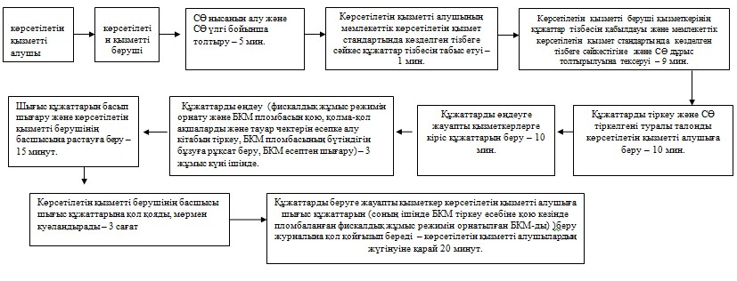
Қазақстан Республикасы
Премьер-Министрінің орынбасары
-Қазақстан Республикасының
Қаржы министрінің
2014 жылғы 4 сәуірдегі
№ 163 бұйрығына
9 қосымша
«Қазақстан Республикасы Қаржы министрлігінің құрылымдық
бөлімшелерінен және (немесе) олардың аумақтық бөлімшелерінен
шығатын ресми құжаттарға апостиль қою» мемлекеттік көрсетілетін
қызмет регламенті
1. Жалпы ережелер
1. «Қазақстан Республикасы Қаржы министрлігінің құрылымдық бөлімшелерінен және (немесе) олардың аумақтық бөлімшелерінен шығатын ресми құжаттарға апостиль қою» мемлекеттік көрсетілетін қызметті (бұдан әрі – мемлекеттік көрсетілетін қызмет) облыстар, Астана және Алматы қалалары бойынша салық органдары (бұдан әрі – көрсетілетін қызметті беруші) жүзеге асырады.
2. Мемлекеттік қызметті көрсету нысаны: қағаз түрінде.
3. Қазақстан Республикасы Қаржы министрлігінің құрылымдық бөлімшелерінен және (немесе) олардың аумақтық бөлімшелерінен шығатын ресми құжаттарға апостиль қою мемлекеттік қызметті көрсету нәтижесі болып табылады.
Мемлекеттік қызметті көрсету нәтижесін беру нысаны: қағаз түрінде.
2. Мемлекеттік қызмет көрсету процесінде көрсетілетін қызметті
берушінің құрылымдық бөлімшелерінің (қызметкерлерінің)
іс-қимыл тәртібі
4. Мемлекеттік қызмет көрсету бойынша рәсімді (іс-қимылдар) бастауға негіздеме болып көрсетілетін қызметті алушымен Қазақстан Республикасы Үкіметінің 2014 жылғы 5 наурыздағы № 200 қаулысымен бекітілген «Қазақстан Республикасы Қаржы министрлігінің құрылымдық бөлімшелерінен және (немесе) олардың аумақтық бөлімшелерінен шығатын ресми құжаттарға апостиль қою» мемлекеттік көрсетілетін қызмет стандартының (бұдан әрі – Стандарт) 9-тармағында кқрсетілген құжаттарды тапсыруы табылады.
5. Мемлекеттік қызмет көрсету процесінің рәсімі (іс-қимылдары):
көрсетілетін қызметті берушінің мемлекеттік көрсетілетін қызметті көрсетуге жауапты қызметкері көрсетілетін қызметті алушымен берілген құжаттарды қабылдайды, тексереді – 10 минут;
апостилді қояды және ресімдейді – 3 күн ішінде;
апостил қоюға жатпайтын жағдайларда 5-тармағына сәйкес уәжделген бас тартуды ресімдейді – 10 жұмыс күні ішінде;
Қазақстан Республикасының Нормативтік құқықтық актілерді мемлекеттік тіркеу тізілімінде № 1536 тіркелген, Қазақстан Республикасының Әділет министрінің 2001 жылғы 4 маусымдағы № 67 бұйрығымен бекітілген Қазақстан Республикасының мемлекеттік органдарынан, сондай-ақ нотариустардан шығатын ресми құжаттарға апостиль қою тәртібі мен шарттары туралы Бiрыңғай қағиданың (бұдан әрі – Бiрыңғай қағида) 5-тармағында көрсетiлген жағдайларда жазбаша түрде апостильдi қоюдан негiзделген бас тартуды әзірлейді және құжат қабылданған күннен бастап 10 күннiң iшiнде көрсетілетін қызметті алушыға жолдайды;
құжаттарды, Бiрыңғай қағиданың қосымшасына сәйкес, апостильдi қоюға ұсынылатын құжаттарды тiркеу кiтабында (бұдан әрі – тіркеу кітабы) тіркейді – 10 минут;
шығыс құжаттарын көрсетілетін қызметті алушыға немесе көрсетілетін қызметті алушының өкіліне тіркеу кітабы қол қойғызып береді – 5 минут.
Апостильдi қою ұсынылған құжатқа қол қойған адамның қолының үлгiсiн талап ету және қол қою құқығына өкiлеттiктерiн растау сондай-ақ құжат шығатын мемлекеттік орган (мекеме), лауазымды адам немесе нотариус мөрiнiң (мөртаңбасының) бедерiн талап ету қажеттiлiгi жағдайында кейiнге қалдырылуы мүмкiн.
3. Мемлекеттік қызмет көрсету процесінде көрсетілетін қызмет
берушінің құрылымдық бөлімшелерінің (қызметкерлерінің)
өзара іс-қимыл тәртібі
6. Мемлекеттік қызмет көрсету процесіне көрсетілетін қызметті берушінің қызметкерлері қатысады.
7. Көрсетілетін қызметті берушінің мемлекеттік көрсетілетін қызметті көрсетуге жауапты қызметкері көрсетілетін қызметті алушымен берілген құжаттарды қабылдайды және тексереді – 10 минут;
апостилді қояды және ресімдейді – 3 күн ішінде;
Бiрыңғай қағиданың 5-тармағында көрсетiлген жағдайларда жазбаша түрде апостильдi қоюдан негiзделген бас тартуды әзірлейді және құжат қабылданған күннен бастап 10 күннiң iшiнде көрсетілетін қызметті алушыға жолдайды;
құжаттарды тiркеу кiтабында тіркейді және шығыс құжаттарын көрсетілетін қызметті алушыға немесе оның өкіліне тiркеу кiтабына қол қойғызып береді – 15 минут.
8. «Қазақстан Республикасы Қаржы министрлігінің құрылымдық бөлімшелерінен және (немесе) олардың аумақтық бөлімшелерінен шығатын ресми құжаттарға апостиль қою» мемлекеттік қызмет көрсету бойынша рәсімнің (іс-қимылдың) реттілік блок - сызбасы осы Мемлекеттік көрсетілетін қызмет регламенттің қосымшасында келтірілген.
«Қазақстан Республикасы Қаржы министрлігінің
құрылымдық бөлімшелерінен және (немесе) олардың
аумақтық бөлімшелерінен шығатын ресми құжаттарға
апостиль қою» мемлекеттік көрсетілетін қызмет
регламентіне қосымша
«Қазақстан Республикасы Қаржы министрлігінің құрылымдық
бөлімшелерінен және (немесе) олардың аумақтық бөлімшелерінен
шығатын ресми құжаттарға апостиль қою» мемлекеттік қызмет
көрсету бойынша рәсімнің (іс-қимылдың) реттілік блок - сызбасы
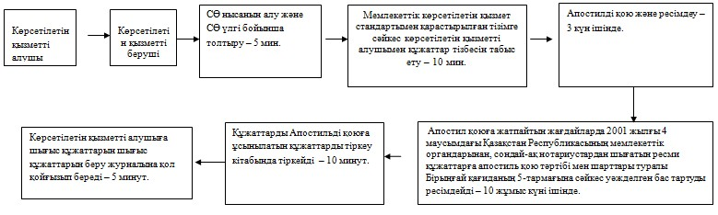

© 2012. Қазақстан Республикасы Әділет министрлігінің «Қазақстан Республикасының Заңнама және құқықтық ақпарат институты» ШЖҚ РМК

